

ООО «ТСК Комплекс»
630039, г. Новосибирск, ул. Автогенная, д. 136, корп. 5
тел. + 7 (838) 291-01-86, +7-913-715-33-60
ИНН /КПП 5405975540/540501001
tsccomplex@mail.ru

ОПРОСНЫЙ ЛИСТ
НА ИЗГОТОВЛЕНИЕ
НАСОСНОЙ СТАНЦИИ ПОВЫШЕНИЯ ДАВЛЕНИЯ

Заказчик
Адрес объекта
Контактное лицо
Телефон/факс/e-mail

Система Насосной Станции | Станция Повышения Давления ХВС
Система Насосной Станции | Станция Повышения Давления ГВС
Система Насосной Станции | Бустерная установка на базе скважинных насосов
Система Насосной Станции | Совмещенная Станция ХВС и пожаротушения
Система Насосной Станции | Станция Пожаротушения
Система Насосной Станции | Установка в Павильоне из «Сэндвич-Панелей»
Система Насосной Станции | Установка в Стеклопластиковом корпусе Горизонтального исполнения
Система Насосной Станции | Установка в Стеклопластиковом корпусе Вертикального исполнения

Перекачиваемая среда | Вода питьевая
Перекачиваемая среда | Вода водопроводная
Перекачиваемая среда | Вода техническая
Перекачиваемая среда | Вода с антифризом 40%
Перекачиваемая среда | Вода системы отопления
Перекачиваемая среда | Другая:

№ п/п | Наименование | Обоснование
1 | Максимальный расход сточных вод, Q, м³/ч
2 | Существующий напор на входе в установке (подпор), Нвх, м
3 | Требуемый напор на выходе из установки (без учета подпора), Нвых, м
4 | Количество насосов (рабочий + резервный)
5 | Температура окружающего воздуха, С
6 | Глубина залегания всасывающего коллектора (низ лотка), мм
7 | Глубина залегания напорного коллектора (низ лотка), мм
8 | Количество всасывающих коллекторов, шт;  Направление коллекторов, часы.
9 | Количество напорных коллекторов, шт  Направление коллекторов, часы.
10 | Диаметр всасывающих коллекторов,
11 | Диаметр напорных коллекторов,
12 | Материал всасывающих коллекторов, (ПЭ/НПВХ/ Нерж. Сталь/ Другое)
13 | Материал напорных коллекторов, (ПЭ/НПВХ/ Нерж. Сталь/ Другое)
14 | Тип пуска: | Прямой
14 | Тип пуска: | Частотно-каскадный
14 | Тип пуска: | Плавный (УПП)
14 | Тип пуска: | Мультичастотный
15 | Дополнительное оборудование: | Дренажный насос
15 | Дополнительное оборудование: | Жокей насос
15 | Дополнительное оборудование: | Упр. Задвижкой
15 | Дополнительное оборудование: | Розетка в ШУ
15 | Дополнительное оборудование: | Освещение в ШУ
16 | Диспетчеризация: | Дискретные выводы
16 | Диспетчеризация: | RS 485 (Modbus)
16 | Диспетчеризация: | GSM(sms) модем
16 | Диспетчеризация: | GSM/ GPRS модем
16 | Диспетчеризация: | По Wi-Fi
16 | Диспетчеризация: | По оптоволокну
16 | Диспетчеризация: | По радиоканалу
16 | Диспетчеризация: | С APM оператора
16 | Диспетчеризация: | Другое:

Особые отметки:__________________________________________________________________

Дата: «____» ______________ 20__ г. 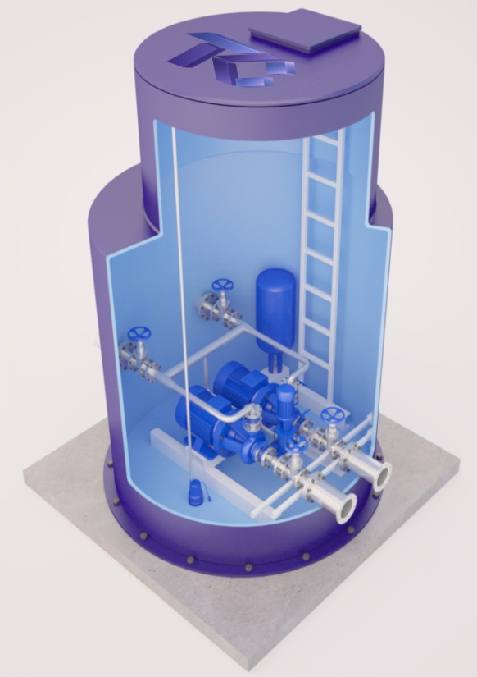
Заказчик: _____________________

